**บทที่ 4**

**ผลและวิจารณ์**

**4.1 ผล**

ส่วนนี้จะกล่าวถึงผลการดำเนินงานในแต่ละขั้นตอนของการพัฒนาโปรแกรมวางแผนการเรียนสำหรับนิสิต (Study Planner Program for Students) โดยมีวัตถุประสงค์เพื่ออำนวยความสะดวกแก่นิสิตในการวางแผนการเรียน ตรวจสอบรายวิชาตามหลักสูตร และวางแผนการเรียน โดยได้มีการจัดทำโปรแกรมวางแผนการเรียนสำหรับนิสิต ตามลำดับขั้นตอนโดยมี 4 ขั้นตอนดังนี้

1. การสร้างฐานข้อมูลโดยใช้ phpMyAdmin
2. พัฒนาโปรแกรมในส่วนการติดต่อกับผู้ใช้งาน (Graphic User Interface: GUI)
3. พัฒนาระบบส่วนการควบคุมการทำงานสำหรับการบริหารจัดการข้อมูล
4. การทดสอบระบบ

**4.1.1 การสร้างฐานข้อมูลโดยใช้ phpMyAdmin**

ทำการสร้างฐานข้อมูลและตารางสำหรับเก็บข้อมูลและค่าต่าง ๆ ทั้งในส่วนของข้อมูลนิสิต ข้อมูลเจ้าหน้าที่ ข้อมูลรายวิชา และข้อมูลแผนการเรียน

**4.1.2 พัฒนาโปรแกรมในส่วนการติดต่อกับผู้ใช้งาน (Graphic User Interface: GUI)**

การพัฒนาโปรแกรมในส่วนการติดต่อกับผู้ใช้งานนี้ในส่วนแรกที่ผู้ใช้งานจะเจอคือส่วนของหน้าสำหรับสมัครสมาชิกและเข้าสู่ระบบ นิสิตที่ต้องการใช้งานระบบวงแผนการเรียนสำหรับนิสิตจะต้องทำการเข้าสู่ระบบ กรณีที่ยังไม่ได้เป็นสมาชิกต้องทำการสมัครสมาชิก ทำการกรอกข้อมูลส่วนตัวของนิสิต และทำการเข้าสู่ระบบ

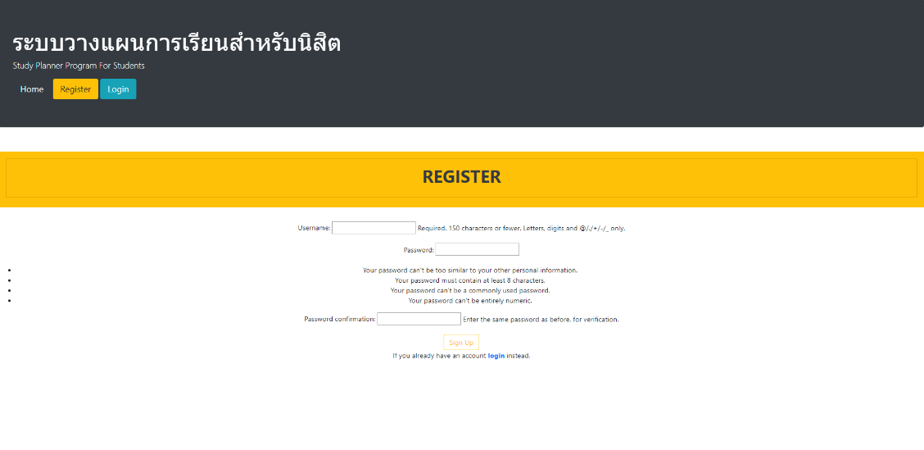

**ภาพที่ 4-1** หน้าสำหรับสมัครสมาชิก

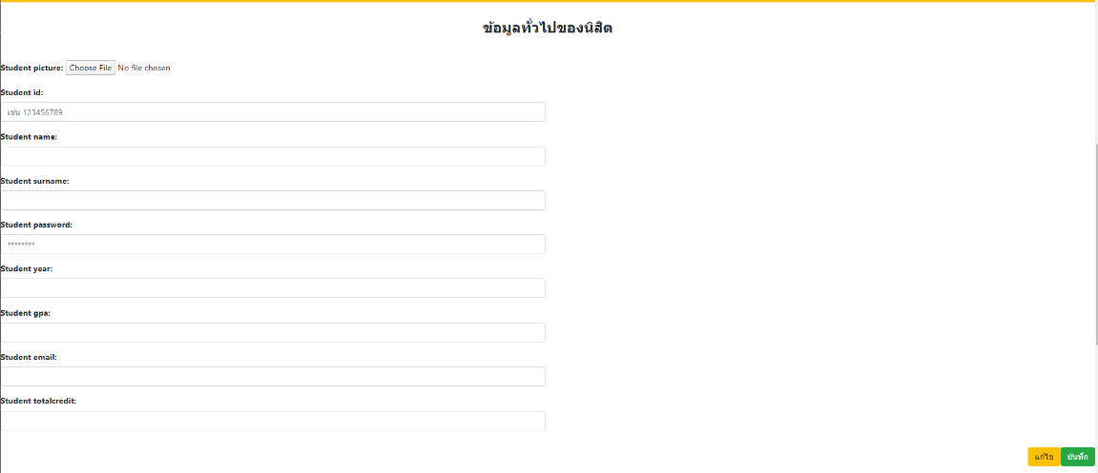

**ภาพที่ 4-2** หน้าสำหรับกรอกข้อมูลส่วนตัวของนิสิต

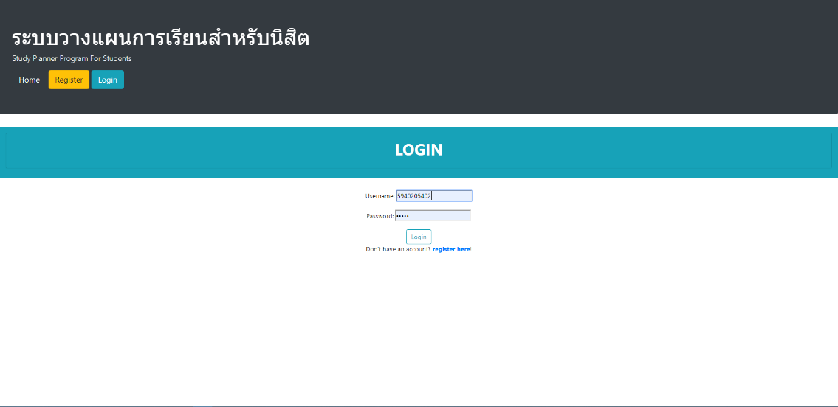

**ภาพที่ 4-3** หน้าสำหรับเข้าสู่ระบบ

ในส่วนของการพัฒนาระบบของเว็บแอปพลิเคชันโปรแกรมวางแผนการเรียนสำหรับนิสิตนี้ได้แบ่งระบบออกเป็น 2 ส่วนได้แก่ ระบบนิสิต และระบบวางแผนการเรียน

4.1.2.1 ระบบนิสิต

ส่วนของระบบนิสิตนี้เมื่อนิสิตสมัครสมาชิกและเข้าสู่ระบบเรียบร้อยแล้วจะพบหน้าหลักของระบบนิสิตเป็นส่วนที่นิสิตสามารถเข้าไปดูรายละเอียดต่าง ๆ เกี่ยวกับนิสิตได้ ซึ่งในส่วนของระบบนิสิตนี้จะประกอบไปด้วยหน้าการใช้งานหลัก 4 ส่วนคือ

1. ส่วนหน้าหลักของระบบนิสิต
2. ส่วนแสดงแผนการเรียนตามหลักสูตรในแต่ละภาคการศึกษา
3. ส่วนแสดงแผนการเรียนที่นิสิตได้ออกแบบไว้
4. ส่วนแสดงประวัติการเรียนของนิสิตในแต่ละภาคการศึกษา
   * + - 1. หน้าหลักของระบบนิสิต

ในส่วนของหน้านี้จะประกอบไปด้วยปุ่มสำหรับคลิกเพื่อเลือกไปสู่หน้าที่ต้องการซึ่งประกอบไปด้วยแผนการเรียนตามหลักสูตร แผนการเรียนของนิสิต ( ที่นิสิตทำการออกแบบไว้ ) และหน้าสำหรับแสดงประวัติการเรียนของนิสิตในแต่ละภาคการศึกษา

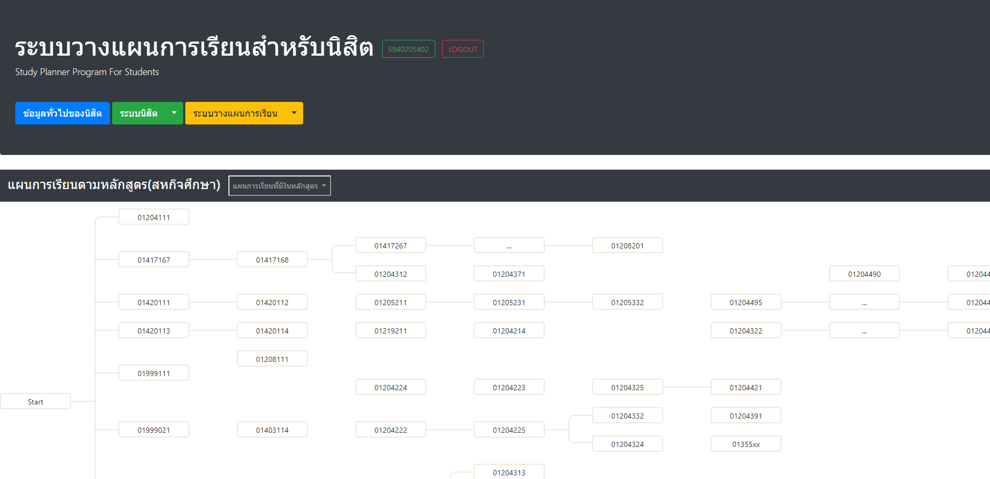

**ภาพที่ 4-4** หน้าหลักของระบบนิสิต

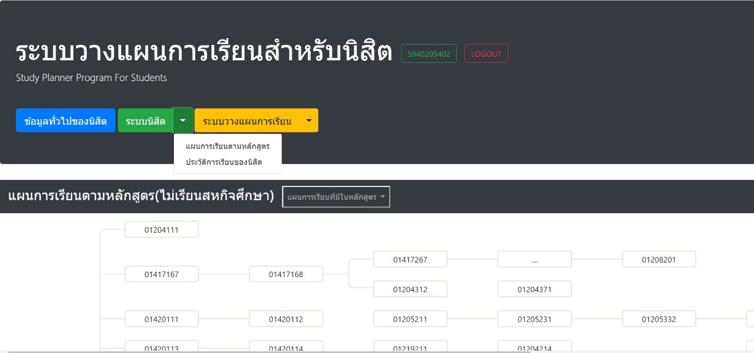

**ภาพที่ 4-5** เมนูของหน้าระบบนิสิต

4.1.2.1.2 หน้าแสดงแผนการเรียนตามหลักสูตรในแต่ละภาคการศึกษา

หน้านี้จะแสดงแผนการเรียนตามหลักสูตรในแต่ละภาคการศึกษาโดยจะแสดงในรูปแบบของแผนภาพต้นไม้เพื่อความง่ายของการดูวิชาที่ต้องเรียนก่อนหลังและวิชาตัวต่อต่าง ๆ โดยจะแบ่งเป็นสองส่วนคือ แผนการเรียนสำหรับนิสิตที่ไม่ไปสหกิจศึกษาและแผนสำหรับนิสิตที่ไปสหกิจศึกษา

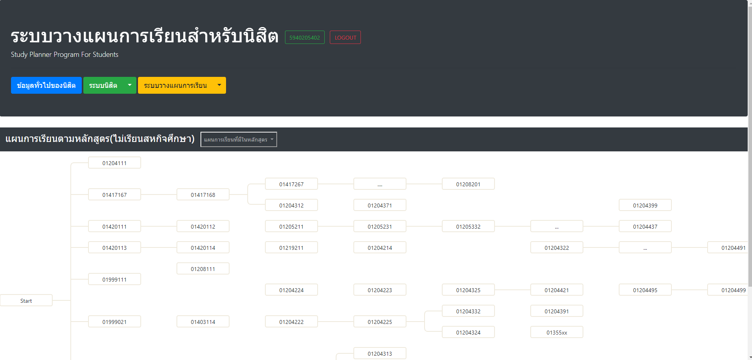

**ภาพที่ 4-6** หน้าแสดงแผนการเรียนตามหลักสูตรสำหรับนิสิตที่ไม่ไปสหกิจศึกษา



**ภาพที่ 4-7** หน้าแสดงแผนการเรียนตามหลักสูตรสำหรับนิสิตที่ไปสหกิจศึกษา

* + - * 1. หน้าแสดงแผนการเรียนที่นิสิตได้ออกแบบไว้

หน้านี้จะแสดงแผนการเรียนที่นิสิตได้ทำการออกแบบไว้ ถ้านิสิตยังไม่ได้ทำการออกแบบและบันทึกแผนการเรียนไว้ก็จะยังไม่มีข้อมูลแสดงที่หน้านี้

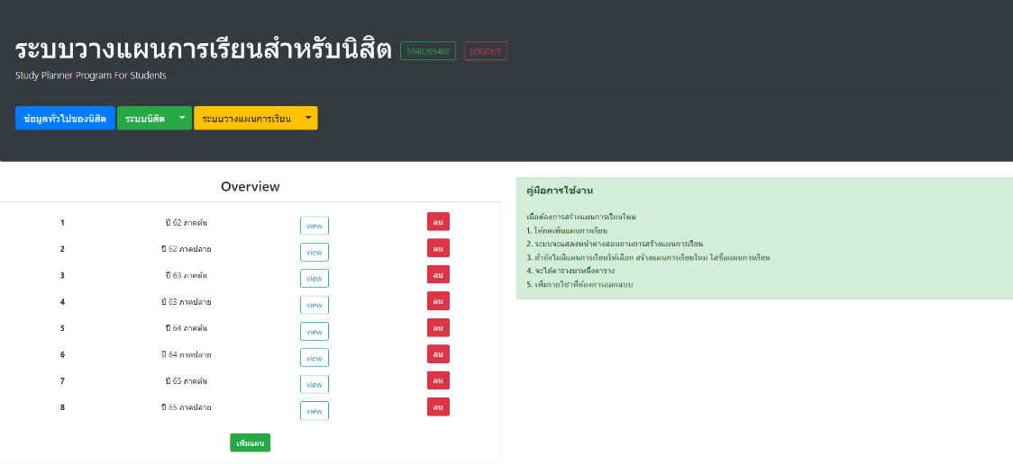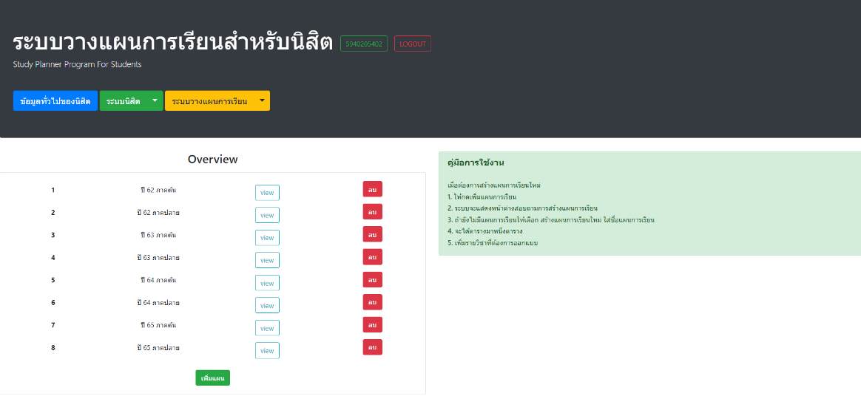

**ภาพที่ 4-8** หน้าแสดงแผนการเรียนของนิสิต ยังไม่มีแผนที่ออกแบบไว้

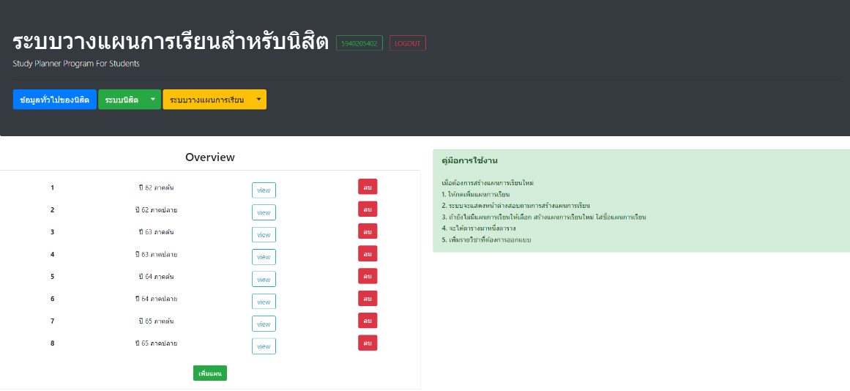

**ภาพที่ 4-9** หน้าแสดงแผนการเรียนที่นิสิตได้ทำการออกแบบไว้แล้ว

4.1.2.1.4 หน้าแสดงประวัติการเรียนของนิสิตในแต่ละภาคการศึกษา

หน้านี้จะแสดงประวัติผลการเรียนของนิสิตในแต่ละภาคการศึกษา โดยข้อมูลผลการเรียนนี้นิสิตจะเป็นผู้กรอก แก้ไข และอัพเดทเองเพื่อความเป็นปัจจุบัน

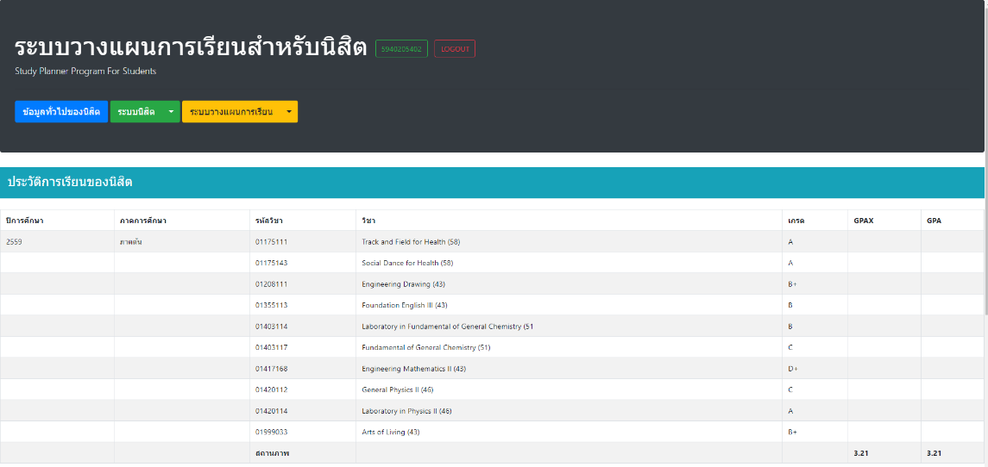

**ภาพที่ 4-10** หน้าแสดงประวัติผลการเรียนของนิสิตในแต่ละภาคการศึกษา

4.1.2.2 ระบบวางแผนการเรียน

ในส่วนของการพัฒนาโปรแกรมวางแผนการเรียนสำหรับนิสิตในส่วนของระบบวางแผนการเรียนนี้ หน้าหลักของระบบวางแผนการเรียนนี้จะประกอบด้วยปุ่มสำหรับคลิกไปยัง หน้ารายวิชาทั้งหมด หน้าวางแผนการเรียน และหน้าคำนวณเกรดล่วงหน้า

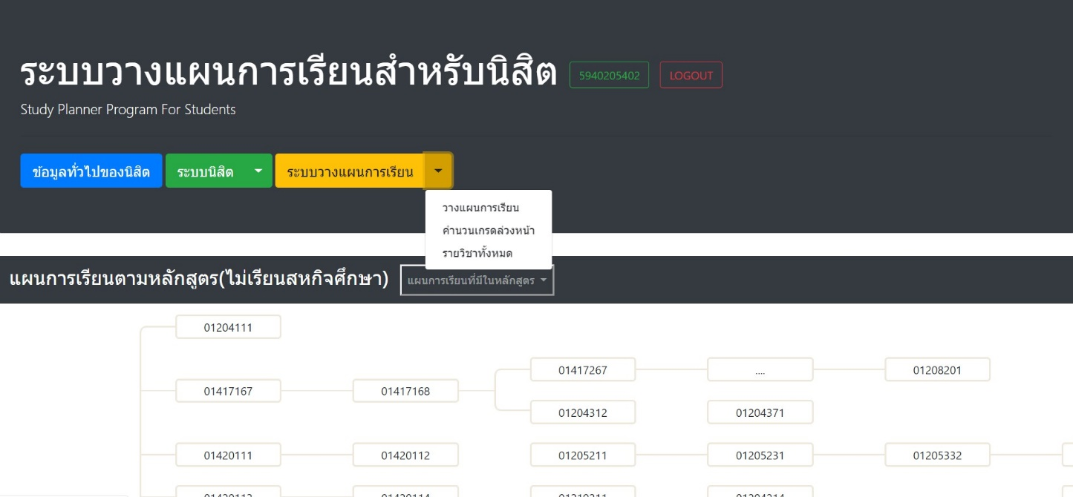

**ภาพที่ 4-11** ปุ่มสำหรับคลิกไปยังหน้าต่าง ๆ

4.1.2.2.1 หน้าวางแผนการเรียน เมื่อคลิกเลือกที่ วางแผนการเรียนจะแสดงหน้าดัง **ภาพที่ 4-12** คลิกที่เพิ่มแผน แล้วจะมีหน้าต่างขึ้นมาให้ทำการกรอกชื่อแผนการเรียน แล้วจะแสดงหน้าตารางเรียนว่างเปล่าขึ้นมาดัง **ภาพที่ 4-13** จากนั้นคลิกที่เพิ่มวิชาเรียน ทำการกรอกรหัสวิชาเลือกเวลาเรียนจากนั้นกดปุ่ม submit จากนั้นวิชาที่เลือกจะแสดงในตารางตามเวลาที่เลือก ดัง **ภาพที่ 4-15** และสามารถลบแผนการเรียนได้โดยคลิกที่ปุ่มลบที่หน้ารวมแผนการเรียน ดัง **ภาพที่ 4-16**

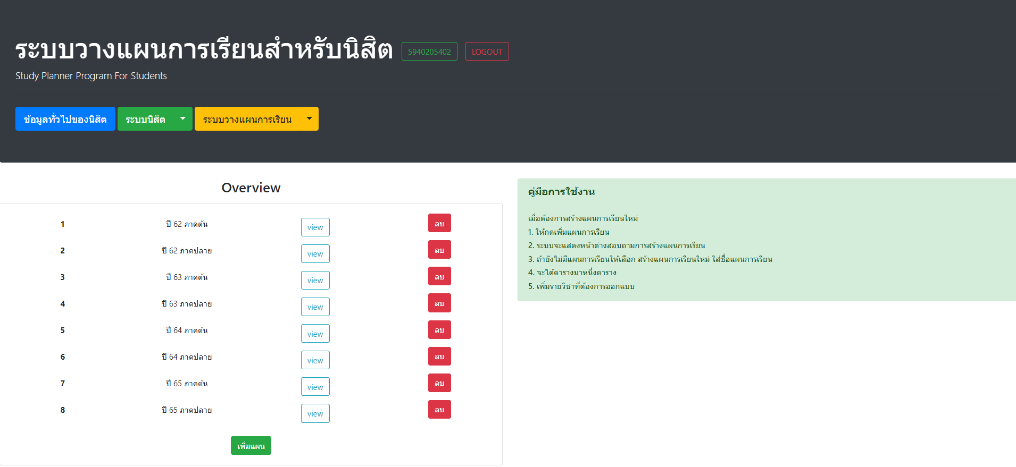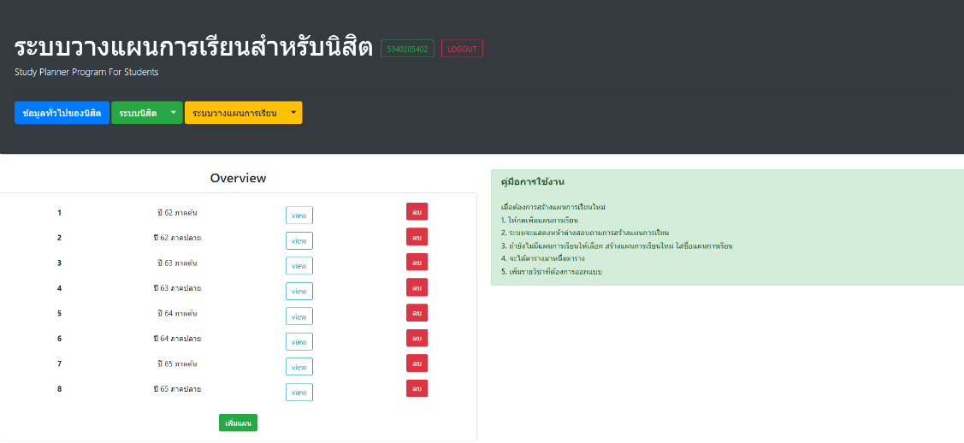

**ภาพที่ 4-12** หน้าสำหรับคลิกวางแผนการเรียน

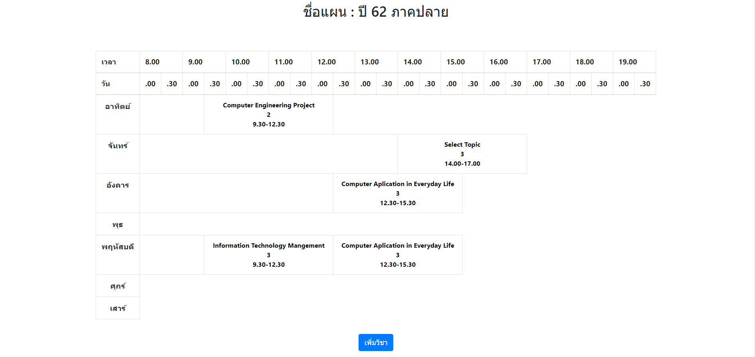

**ภาพที่ 4-13** หน้าตารางเรียนเปล่า

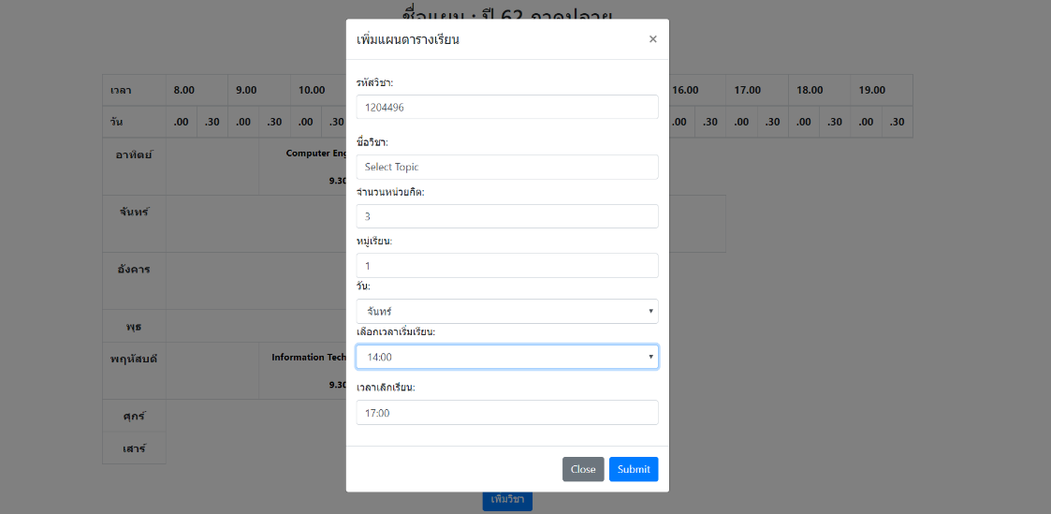

**ภาพที่** **4-14** หน้าสำหรับกรอกรายวิชาที่ต้องการจะวางแผน



**ภาพที่** **4-15** ตารางเรียนที่ได้จากการวางแผน



**ภาพที่** **4-16** หน้ารวมแผนการเรียน

4.1.2.2.2 หน้าคำนวณเกรดล่วงหน้า นิสิตทำการใส่จำนวนหน่วยกิต และเกรดที่คาดว่าจะได้รับในแต่ละวิชาแล้วคลิกที่ปุ่ม calculate โดยการคำนวณจะคำนวณรวมกับเกรดเฉลี่ยและหน่วยกิตที่ผ่านมาจากข้อมูลในส่วนของประวัติการเรียนของนิสิต

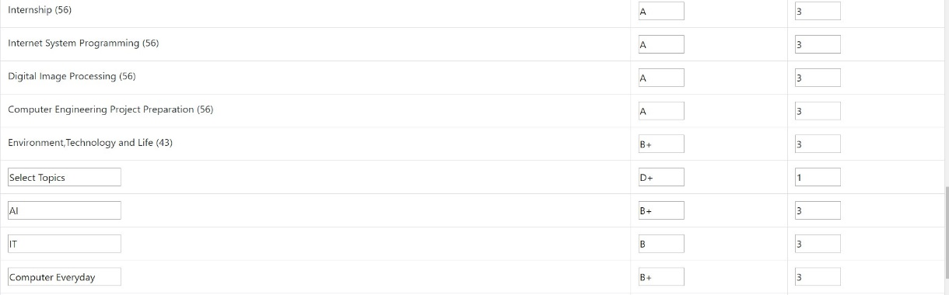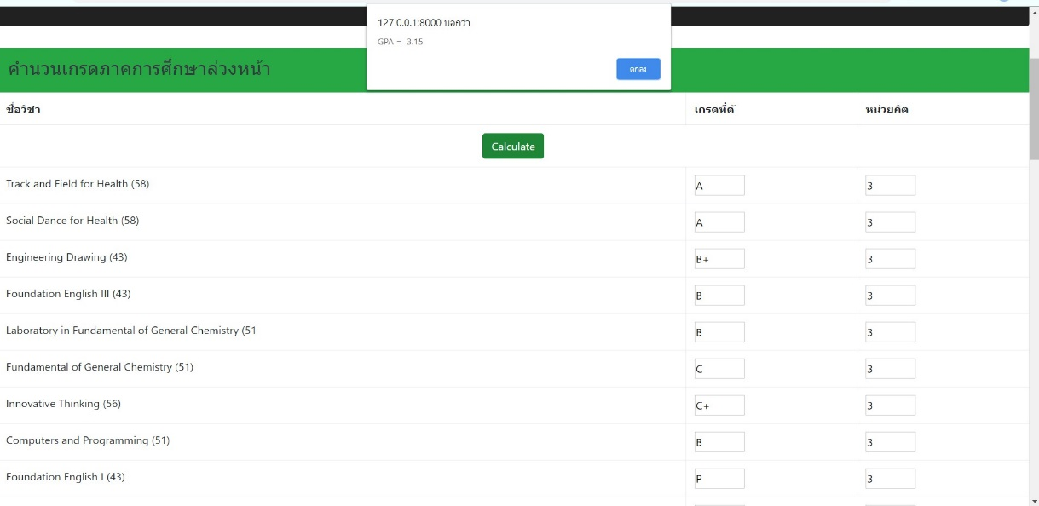

**ภาพที่** **4-17** หน้าคำนวณเกรดล่วงหน้า

4.1.2.2.3 วิชาเรียนทั้งหมดเป็นส่วนแสดงรายวิชาทั้งหมดของหลักสูตรวิศวกรรมศาสตร์บัณฑิต สาขาวิชาวิศวกรรมคอมพิวเตอร์ มหาวิทยาลัยเกษตรศาสตร์ วิทยาเขตรเฉลิมพระเกียรติจังหวัดสกลนคร หลักสูตรปี 2560 โดยแสดง หมวดวิชา กลุ่มสาระวิชา รายวิชาและรายละเอียดของแต่ละวิชา ชื่อวิชาภาษาไทยและภาษาอังกฤษ หมวดวิชาของรายวิชานั้น ๆ รหัสวิชา และจำนวนหน่วยกิจของแต่ละวิชา

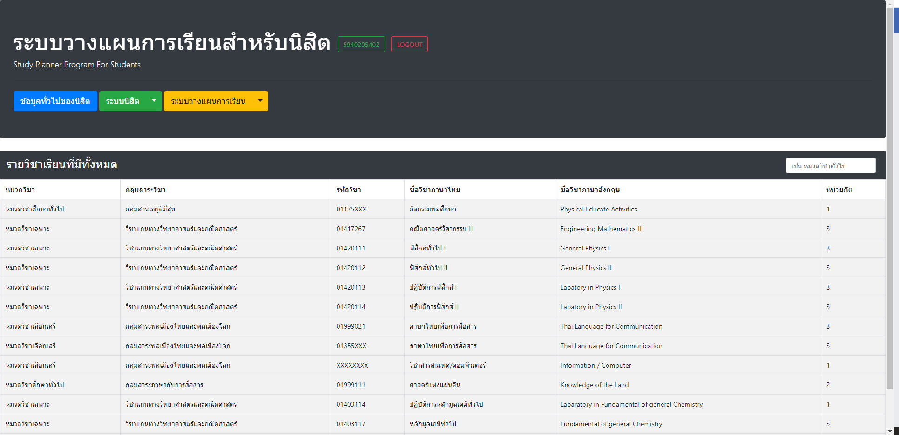

**ภาพที่** **4-18** ส่วนแสดงรายวิชาทั้งหมด

**4.1.3 พัฒนาระบบส่วนการควบคุมการทำงาน สำหรับการบริหารจัดการข้อมูล**

ในส่วนของการบริหารจัดการข้อมูลต่าง ๆ ทางผู้จัดทำได้เลือกใช้ Django Framework ซึ่งจะมีหน้าสำหรับจัดการข้อมูล Django administration ไว้สำหรับจัดการข้อมูลต่าง ๆ โดยผู้ดูแลระบบเป็นคนจัดการ

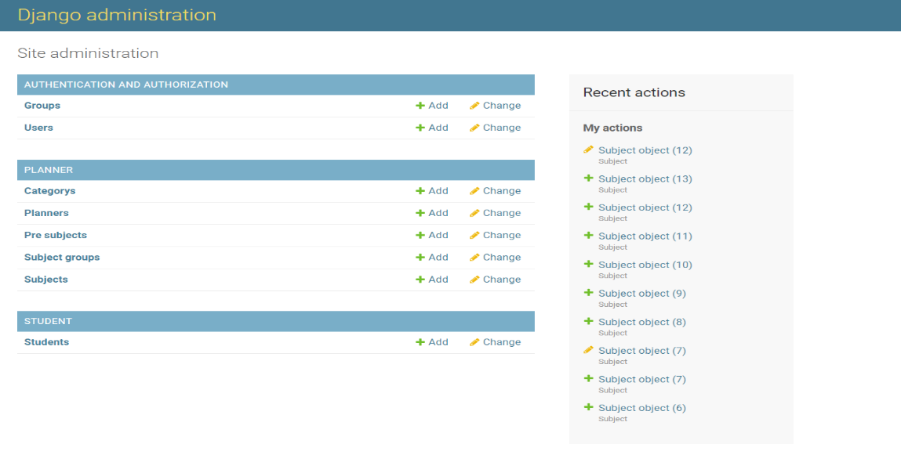

**ภาพที่** **4-19** หน้า Django administration สำหรับจัดการข้อมูลต่าง ๆ

**4.1.4 การทดสอบระบบ**

ในส่วนของการทดสอบระบบ ทางผู้จัดทำได้ทำการทดสอบการใช้งานของระบบโดยแบ่งเป็น การทดสอบในแต่ละส่วนและทดสอบทั้งระบบ

4.1.4.1 การทดสอบในแต่ละส่วน (Unit Testing)

เป็นการแบ่งทดสอบการทำงานของแต่ละส่วนโดยสนใจแค่ผลลัพธ์ของส่วนที่ทำการทดสอบเท่านั้นโดยแบ่งทดสอบออกเป็น 4 ส่วนดังนี้

1. การสมัครสมาชิก ในการทดสอบระบบการสมัครสมาชิกนี้ได้แบ่งการทดสอบออกเป็นดังต่อไปนี้

กรณีที่ 1 สมัครสมาชิกโดยใช้รหัสนิสิต ที่ซ้ำกัน ผลคือเมื่อมีการใช้รหัสนิสิต ที่มีอยู่ในฐานข้อมูลอยู่แล้วหน้าเว็บไซต์จะมีการแจ้งเตือน

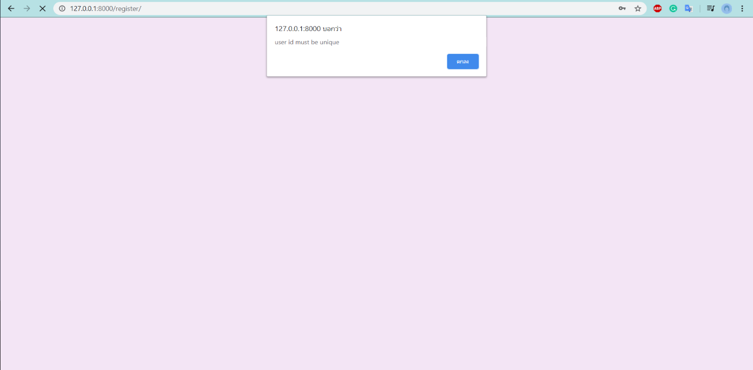

**ภาพที่ 4-20** การแจ้งเตือนเมื่อรหัสนิสิตซ้ำ

2. การเข้าสู่ระบบ การทดสอบการเข้าสู่ระบบหากเป็นผู้ใช้ที่มีข้อมูลอยู่ในฐานข้อมูลอยู่แล้วจะสามารถเข้าสู่ระบบได้ แต่ถ้าหากเป็นผู้ใช้ที่ไม่มีข้อมูลอยู่ในฐานข้อมูลจะไม่สามารถทำการเข้าสู่ระบบได้

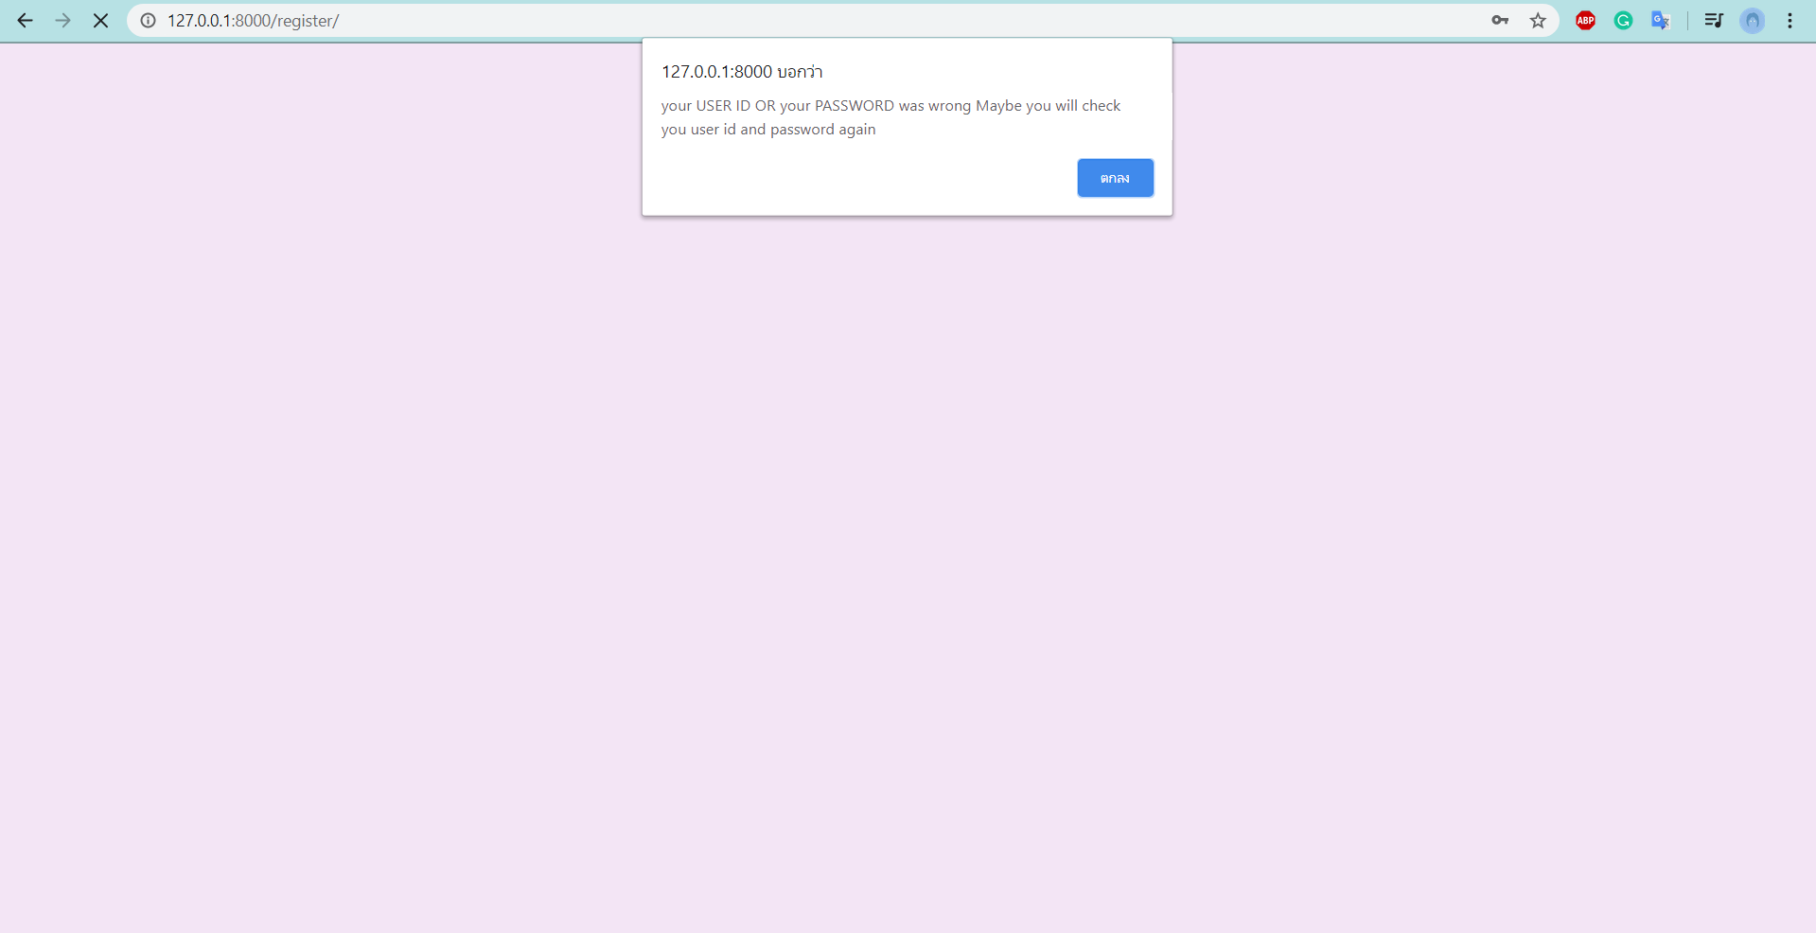

**ภาพที่** **4-21** การแจ้งเตือนเมื่อบัญชีผู้ใช้ไม่มีอยู่ในระบบ

3. การกรอกข้อมูลและประวัติการเรียนของนิสิต ผลคือสามารถทำการกรอกข้อมูลและบันทึกข้อมูลได้ได้

กรณีที่ 1 บันทึกวิชาเรียนซ้ำในประวัติการเรียน ผลคือสามารถบันทึกได้

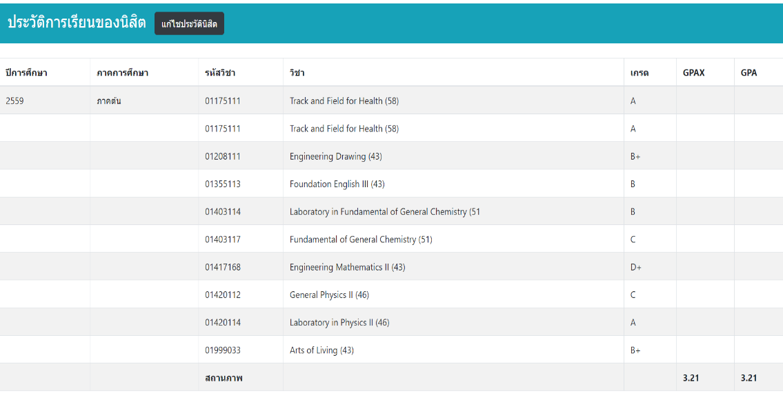

**ภาพที่** **4-22** การบันทึกรายวิชาซ้ำ

4. ระบบวางแผนการเรียน การทดสอบการทำงานของระบบวางแผนการเรียนสำหรับนิสิต มีกรณีทดสอบดังต่อไปนี้

กรณีที่ 1 วางแผนการเรียนวิชาที่มีวันและเวลาเรียนตรงกันหรือทับซ้อนกัน ผลปรากฏว่าสามารถทำการวางแผนได้แต่ตารางช่องเวลาจะเลื่อนไปด้านข้าง

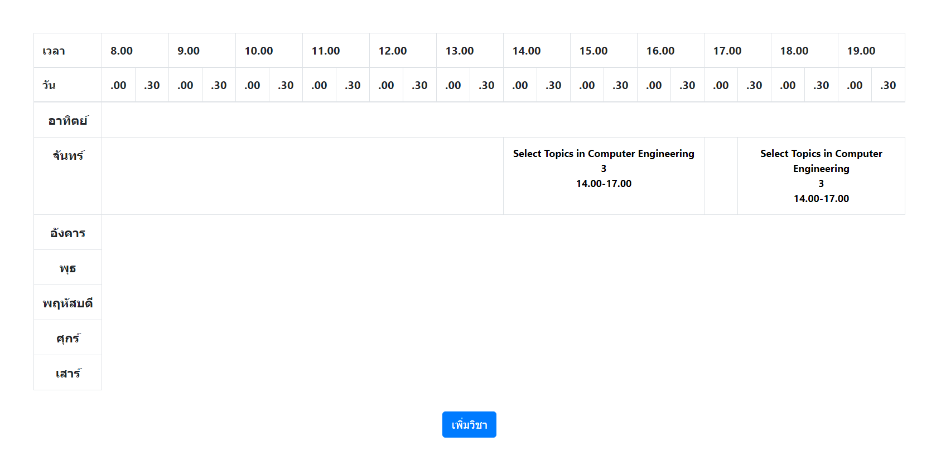

**ภาพที่** **4-23** วางแผนการเรียนวิชาที่มีวันและเวลาเรียนตรงกันหรือทับซ้อนกัน

กรณีที่ 2 การวางแผนการเรียนในวิชา 3 หน่วยกิตที่แบ่งเป็นเรียนสองวันวันละ 1.5 ชั่วโมง ผลปรากฏว่าสามารถทำการวางแผนการเรียนได้โดยทำการ เลือกวัน เวลาที่เรียนของวันแรกแล้วทำการเปลี่ยนจำนวนหน่วยกิตเป็น 1 แล้วทำการเพิ่มวัน เวลาของวันที่สอง เปลี่ยนจำนวณหน่วยกิตเป็น 1 จะได้วิชา 3 หน่วยกิตที่แบ่งเวลาเรียนเป็นสองวันวันละ 1.5 ชั่วโมง

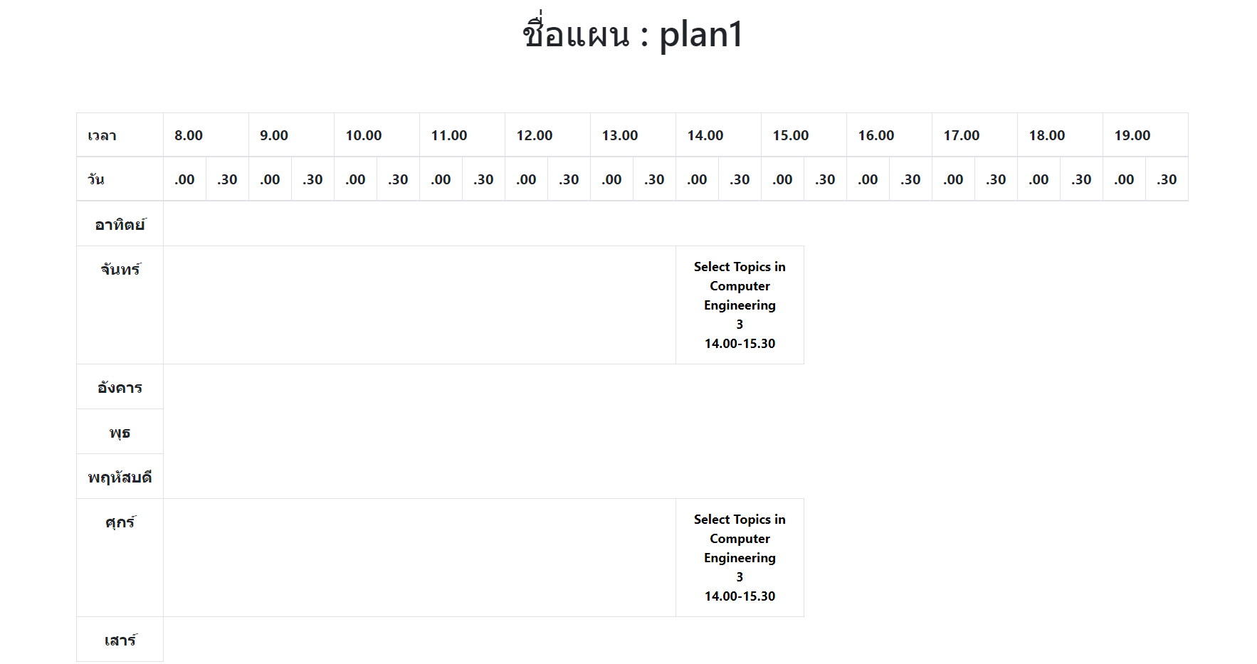

**ภาพที่** **4-24** การวางแผนการเรียนในวิชา 3 หน่วยกิตที่แบ่งเป็นเรียนสองวัน

กรณีที่ 3 การวางแผนการเรียนสำหรับวิชาที่มีชั่วโมงเรียนมากกว่า 3 ชั่วโมง ตัวอย่างเช่น วิชาโครงงานวิศวกรรมคอมพิวเตอร์และวิชาสหกิจที่เรียน 6 ชั่วโมง สามารถทำการวางแผนได้โดยการเพิ่มวิชาเดิมสองครั้งโดยใส่หน่วยกิตครั้งและ 3 หน่วยกิต ก็จะได้วิชาที่มีชั่วโมงเรียน 6 ชั่วโมง

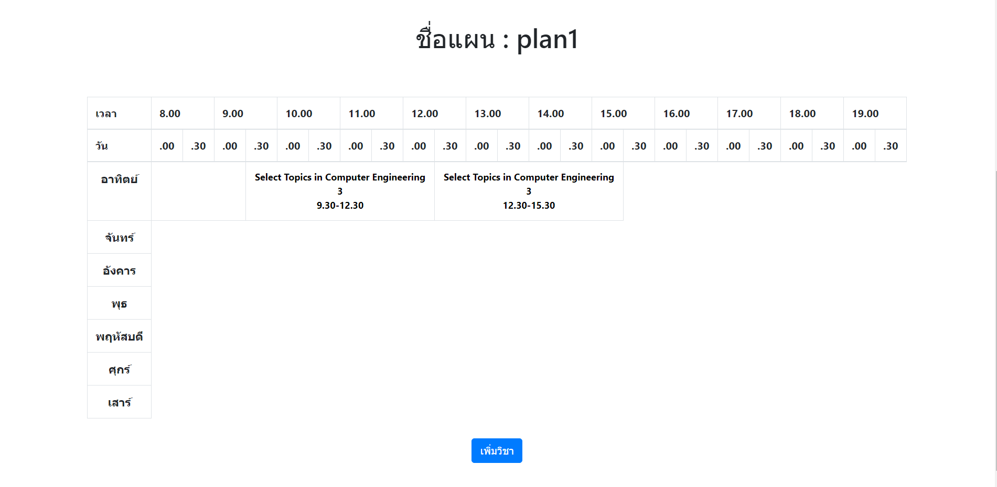

**ภาพที่** **4-25** การวางแผนการเรียนสำหรับวิชาที่มีชั่วโมงเรียนมากกว่า 3 ชั่วโมง

4.1.4.2 การทดสอบทั้งระบบ (System Testing )

เป็นการทดสอบการทำงานของระบบทั้งระบบตั้งแต่เริ่มต้นจนถึงการได้มาซึ่งผลลัพธ์โดยเริ่มต้นจากสมัครสมาชิก เข้าสู่ระบบ กรอกข้อมูลและประวัติการเรียน การดูรายวิชาทั้งหมด การดูแผนการเรียนตามหลักสูตร การวางแผนการเรียนไปจนถึงการคำนวณเกรดเฉลี่ยที่คาดว่าจะได้รับ ผลปรากฏว่าระบบสามารถทำงานได้อย่างมีประสิทธิภาพและตรงกับความต้องการ

**4.2 วิจารณ์**

การพัฒนาโปรแกรมวางแผนการเรียนสำหรับนิสิตนี้ ได้พัฒนาขึ้นมาเพื่อตอบสนองตามวัตถุประสงค์ของโครงงาน คือ

1. เพื่อสร้างโปรแกรมวางแผนการเรียนสำหรับนิสิต

2. เป็นตัวช่วยประกอบการตัดสินใจในการวางแผนการเรียน

3. เพื่อให้นิสิตนักศึกษาสำเร็จการศึกษาครบตรงตามหลักสูตร

4. เพื่อใช้ในการคำนวณเกรดเฉลี่ยล่วงหน้าได้

โดยโปรแกรมวางแผนการเรียนสำหรับนิสิตสามารถทำงานได้ตามเป้าหมายและครอบคลุมวัตถุประสงค์ของโครงงานทุกประการ